

Langkah 1. Apa yang dibutuhkan pada Praktikum Kali ini:

Hardware
- Laptop atau PC
Software
- Browser
- Platfrom simulasi Arduino: http://tinkercad.com/

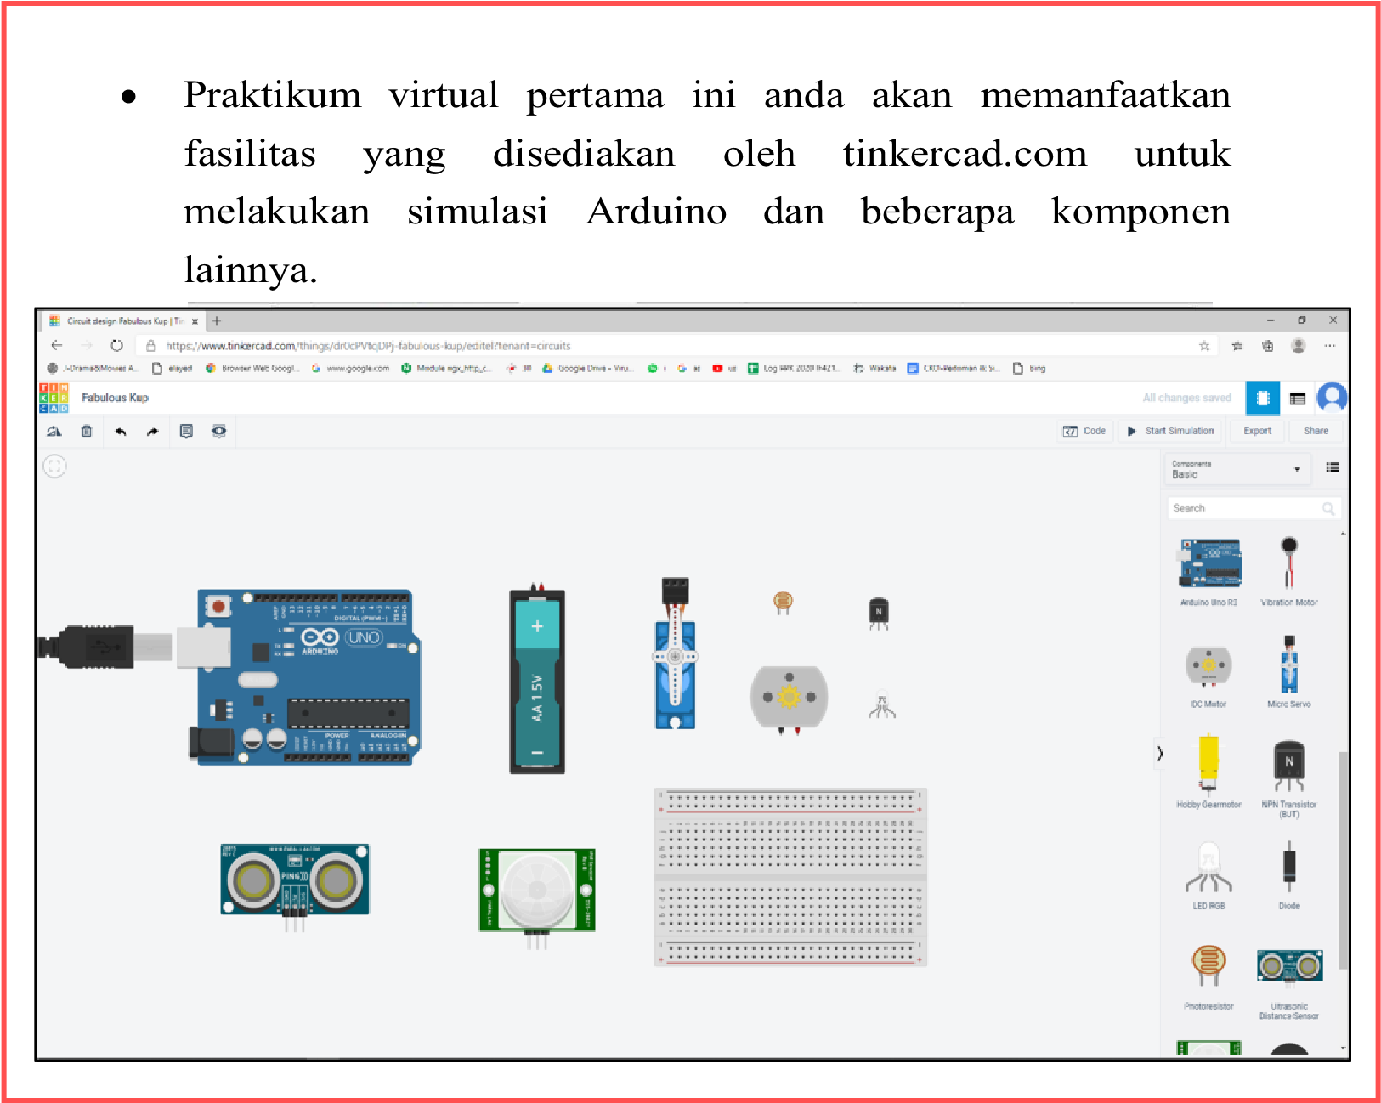

Tugas 1. Praktikkan Langkah Sesuai Video Instruksi Praktikum

a) Setelah anda menyaksikan video pembelajaran praktikum, silahkan anda mencoba secara mandiri untuk mempraktikkannya. Buktikan dengan Screenshot hasil pekerjaan anda pada di section ini secara detail

• Rangkaian

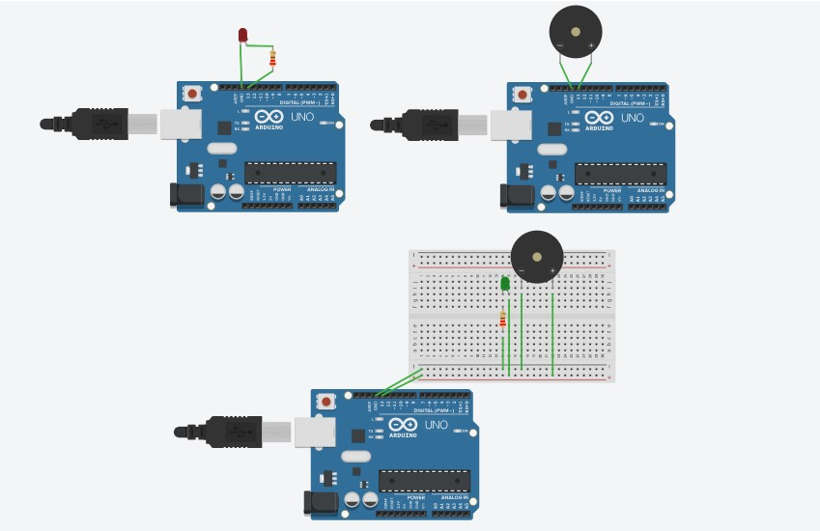

• Code
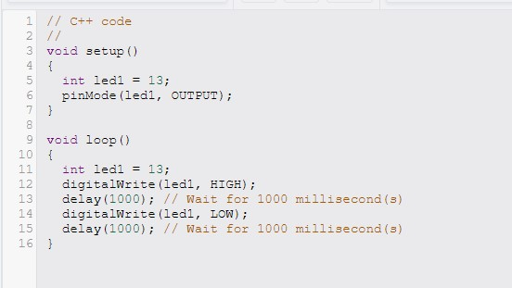
Code projek 1, LED dengan Resistor

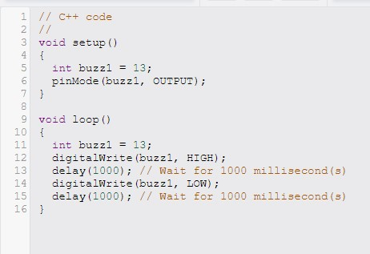
Code Projek 2, menggunakan buzzer

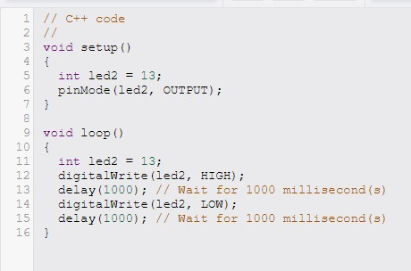
Code Projek 3, Menyalakan LED dan buzzer secara bersamaan

• Penjelasan Alur Program

Projek 1, setelah mengatur bahwa pin 13 sebagai output yaitu LED, lalu program juga dalam keadaan looping dimana led pada pin 13 dinyalakan selama 1 detik kemudian dimatikan selama 1 detik dan proses ini terus berulang.

Projek 2, setelah mengatur bahwa pin 13 sebagai output yaitu buzzer, lalu program juga dalam keadaan looping dimana buzzer pada pin 13 dinyalakan selama 1 detik kemudian dimatikan selama 1 detik dan proses ini terus berulang.

Projek 3, setelah mengatur bahwa pin 13 sebagai output yaitu LED dan Buzzer, dimana LED dan Buzzer akan dijumper pada arus yang sama pada pin 13 sehingga LED dan Buzzer akan hidup secara bersamaan. lalu program juga dalam keadaan looping dimana LED dan Buzzer pada pin 13 akan dinyalakan selama 1 detik kemudian dimatikan selama 1 detik dan proses ini terus berulang.

b) Simpulkan aktiftas anda pada section ini. (anything you learn).

- void setup(): merupakan fungsi yang pertama kali dijalankan ketika arduino dihidupkan.

- Int led: ini merupakan variable dengan tipe data integer memberi nilai 13. Variable ini digunakan untuk menyimpan pin yang akan digunakan.

- PinMode: perintah untuk mengatur mode pin disini pin yang disimpan akan digunakan untuk mengirimkan sinyal atau output.

- void loop: fungsi yang akan berjalan terus menerus atau diulang.

- digital write(led, HIGH): perintah untuk menyalakan LED.

- delay(1000): perintah untuk memberikan jeda selama 1 detik (1000 milidetik).

- digital write(led, LOW): perintah untuk mematikan LED.

- resistor merupakan komponen elektronika dasar yang memberikan hambatan atau resistansi terhadap aliran arus listrik.

- cara melihat nilai resistor dengan melihat urutan warna yang ada pada ujung resistor.

- arduino board memiliki banyak pin berupa output digital seperti (pin 2 hingga pin 13) dan pin output analog (pin A0 hingga pin A5).

- buzzer merupakan komponen elektronika yang dapat menghasilkan bunyi.

- project board merupakan alat prototyping digunakan untuk merakit dan menguji sebuah rangkaian tanpa perlu melakukan solder.

Tugas 2. Challenge

- Buatlah rangkaian yang mampu menyalakan 3 LED secara bergantian. Manfaatkan sebuah buzzer juga untuk memberikan tanda melalui suara. Detail nya adalah sebagai berikut.
  - Diawali dengan, LED Merah
  - Kemudian LED Biru menyala dengan kondisi LED Merah Masih Menyala
  - Kemudian LED Hijau menyala dengan kondisi LED Biru Masih Menyala dan LED Merah Mati
  - Kemudian LED Merah menyala lagi dengan kondisi LED Hijau Masih Menyala dan LED Biru Mati, ditambah Buzzer disini berbunyi.

- Masukkan hasil pekerjaan anda di bagian ini.

• Rangkaian

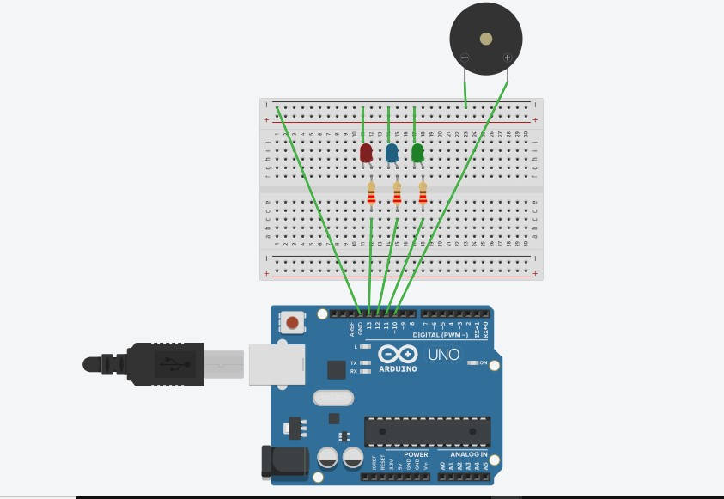

• Code
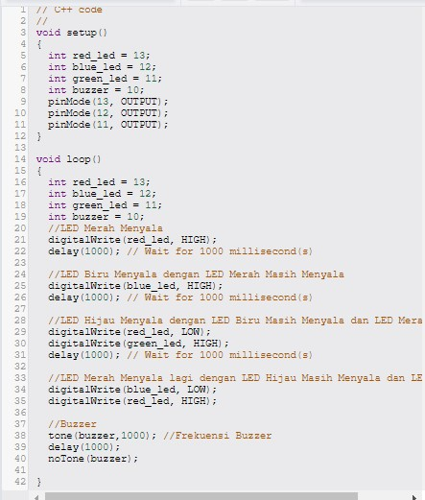

• Penjelasan Alur Program

Pada program ini diperlukan 1buah arduino uno, 1 buah project board, 3 buah resistor bernilai 220 ohm, 3 buah lampu led (merah,biru,hijau), Serta 1 buzzer.

Langkah-langkahnya sebagai berikut: LED merah dihubungkan ke pin 13, LED biru dihubungkan ke pin 12, LED hijau dihubungkan ke pin 11, dan buzzer dihubungkan ke pin
10. Pertama, LED merah menyala selama 1 detik. Kemudian LED biru menyala bersamaan dengan LED merah selama 1 detik. Setelah itu, LED hijau menyala dengan LED biru masih menyala dengan LED merah dimatikan selama 1 detik. Selanjutnya, LED merah menyala kembali bersamaan dengan LED hijau sedangkan LED biru dimatikan., dan saat itu buzzer juga berbunyi selama 1 detik.

Langkah 3. Individual Creativity

- Create your own product. Buatlah sebuah rangkaian beserta fungsi logiknya memanfaatkan Arduino beserta komponen apa-pun yang anda rasa perlu dipakai.

Exercise your creativity like a muscle!

- Masukkan hasil pekerjaan anda di bagian ini.

• Rangkaian

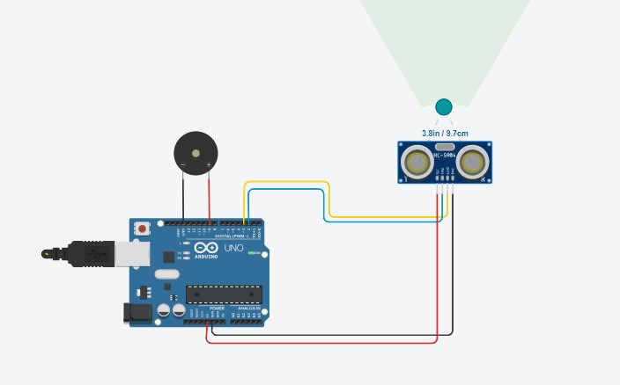

• Code

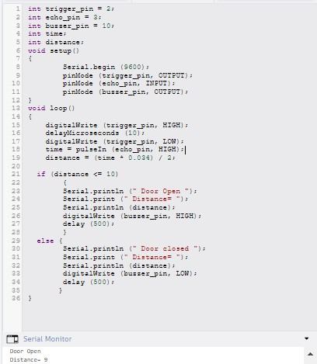

• Penjelasan Alur Program

Pada projek ini saya membuat implementasi sederhana dari sensor ultrasonic untuk mendeteksi jarak dari objek. Komponen yang digunakan ada arduino, sensor hc-sr04, jumper dan buzzer. Alurnya jika jarak kurang dari atau sama dengan 10 cm maka akan mencetak Door Open dan jaraknya melalui serial monitor, menyalakan buzzer. Dan jika tidak akan mencetak door closed dan jaraknya melalui serial monitor serta mematikan buzzer

Tugas Teori

- Apa fungsi dari komponen resistor?
- Bagaimana menghitung nilai resistor menggunakan kode gelang warna ?
- Jelaskan pinout dari arduino dan NodeMCU, buatkan perbedaan pinout antara keduanya?

- Resistor adalah komponen elektronika yang memberikan hambatan atau resistansi terhadap aliran arus listrik. Satuan resistansinya yaitu ohm(Ω). Simpelnya arus akan diperlambat atau tidak langsung menuju pada komponen untuk menghindari adanya shot.

- Bagaimana mengetahui nilai pada resistor, kita terlebih dahulu harus menghapal dari kode warna resistor itu sendiri saya menggunakan rumus HCMOKHBUAP. Dimana Hitam=0, Coklat=1, Merah =2, Orange=3, Kuning=4, Hijau=5, Biru=6, Ungu=7, Abu-abu=8, Putih=9,
Emas= 5% perak=10%

Di mana gelang pertama menunjukkan digit pertama, gelang kedua menunjukkan digit kedua, gelang ketiga menunjukkan angka pengali (dikalikan dengan digit pertama dan kedua), serta gelang keempat menunjukkan nilai toleransi.
Contohnya, suatu resistor memiliki empat gelang berwarna kuning, ungu, oranye, dan emas.
Gelang ke-1 merah = 2
Gelang ke-2 merah = 2
Gelang ke-3 hitam = 0
Gelang ke-4 emas = 5%
Besar resistansi = 22x10⁰ = 220. Artinya, resistor tersebut memiliki resistansi sebesar 220Ω dengan toleransi sebesar 5%.

3. Arduino dan NodeMCU adalah dua platform mikrokontroler yang sering digunakan dalam proyek elektronika IoT. Jadi apa perbedaan pin out pada arduino dan NodeMcu.

- Arduino Uno memiliki pin output digital seperti (pin 2 hingga pin 13) dan pin output analog (pin A0 hingga pin A5).
Pemetaanya: Digital pin 2-> D2, pin 3-> D3, pin 4-> D4, pin 5-> D5, pin 6-> D6, pin 7-> D7, pin 8-> D8, pin 9-> D9, pin 10-> D10, pin 11-> D11, pin 12-> D2, pin 13-> 13.
Digital analog A0->A0, A1->A1, A2->A2, A3->A3, A4->A4, A5->A5.

- NodeMCU memiliki beberapa pin output digital yang dapat digunakan seperti D0-D8, SD2 dan SD3 serta RX dan TX.
Pemetaannya:
D0 | GPI016
D1 | GPI05
D2 | GPI04
D3 | GPI00
D4 | GPI02
D5 | GPI014
D6 | GPI012
D7 | GPI013
D8 | GPI015
SD2 | GPI09
SD3 | GPI010
RX | GPI03
TX | GPI01

Perbedaan antara pinout arduino dan NodeMCU adalah sebagai berikut:
1. Tegangan Kerja:
- Arduino: menggunakan tegangan 5v
- NodeMCU: menggunakan tegangan 3.3v

2. Jumlah dan tipe pin
- Arduino: memiliki lebih banyak pin GPIO digital dan analog
- NodeMCU: memiliki jumlah pin yang lebih sedikit disbanding arduino

3. WiFi dan IoT Fitur:
- Arduino: tidak memiliki modul wifi bawaan dan perlu modul tambahan
-NodeMCU: memiliki modul WiFi ESP8266 yang memungkinkan ada koneksi nirkabel

